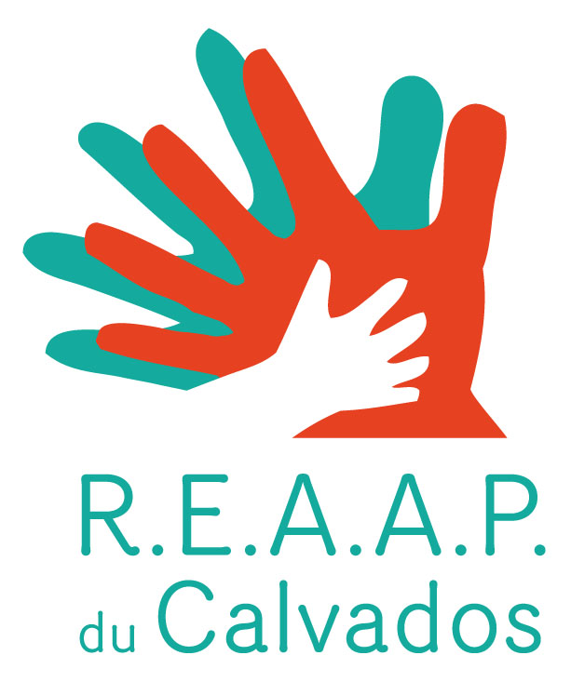 BULLETIN D’INSCRIPTION

« Prise en compte du harcèlement chez l’enfant et l’adolescent»

Interventions de Madame Vigot Keller et Madame Frago

Vendredi 13 Mai 2016 de 9h à 17h

Public :
Bénévoles et professionnels des Structures, Associations, Services et Organismes qui oeuvrent dans le cadre du soutien à la parentalité.

Nom de la structure ___________________________________________

Adresse ___________________________________________

Mail ___________________________________________

Téléphone ___________________________________________

Nom(s) et prénom(s) des participants | Adresse mail

Bulletin d’inscription à retourner
par mail : site-reaap.cafcaen@caf.cnafmail.fr

(Les inscriptions seront prises par ordre d’arrivée : en cas de désistement après inscription, merci de bien vouloir m’en avertir par mail à l’adresse ci-dessus, pour permettre l’inscription d’autres personnes)

29 mars 2016

